**差旅乘机申请**

本人因xxxx项目原因需要于xxxx年xx月xx日前往xxx地出差，因 xxx地至xxx地单程高铁车程约为xxxx小时(超过6个小时)，为更早的开展现场工作、提高效率，特申请本次差旅乘坐飞机前往。预计到达时间为xx月xx日xx时。

或：（高铁车程6小时内但机票更便宜情况适用）

本人因xxxx项目原因需要于xxxx年xx月xx日前往xxx地出差，因 xxx地至xxx地单程高铁票价最低为xxxx元(二等座)，而同期机票价格为xxxx元（经济舱），与高铁票价价差在100元以内，且能够提前xx小时到达现场。为更早的开展现场工作、提高效率，特申请本次差旅乘坐飞机前往。预计到达时间为xx月xx日xx时。

特此申请，请予审批为感。谢谢！

申请人：xxxx

xxxx年xx月xx日

附图一：CWT订票截图

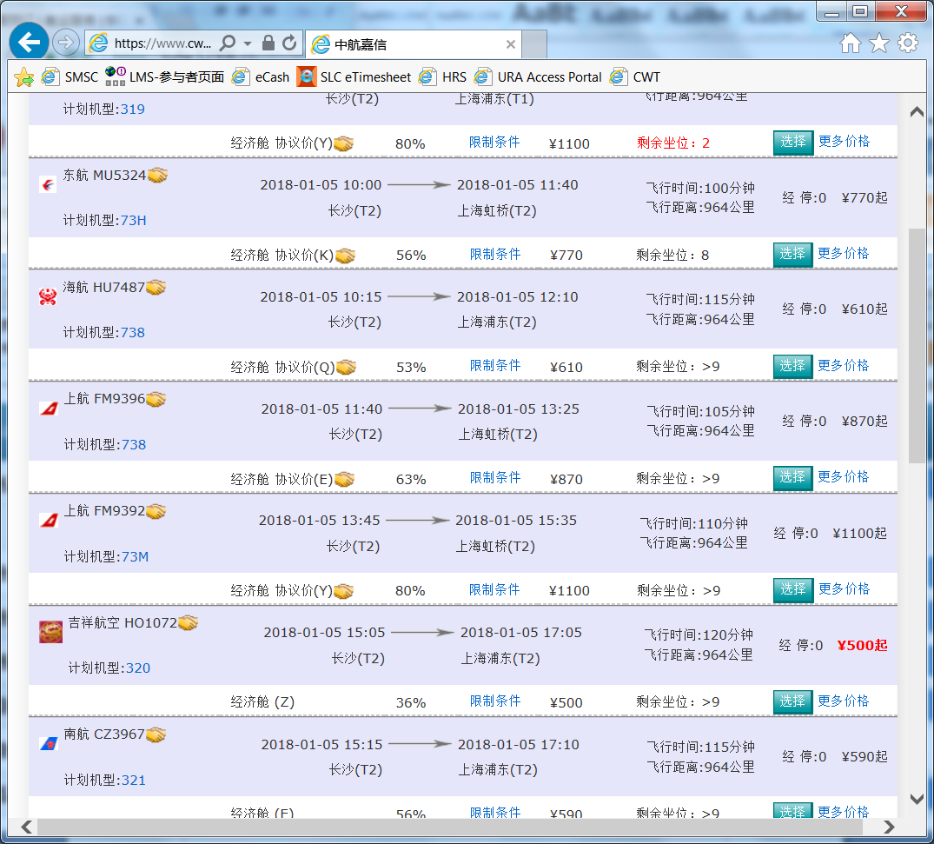

附图二：12306订票截图（含区段运行时间）

